MORRIS PRODUCTIONS
Projectdossier
Website voor livemuzikant Maurice Saelmans

Uitvoerder: Sem Saelmans
Opdrachtgever: Maurice Saelmans
Datum: juni 2026
Een overzicht van het volledige ontwikkeltraject van de website — van klantwensen en samenwerking tot responsiviteit, performance en SEO.

Inhoudsopgave

1. Klantwensen 2
2. Communicatie met opdrachtgever 4
3. Devices en technieken 5
4. Responsiviteitstest 6
5. Performancetest (Lighthouse) 7
6. SEO — doelgroep en zoekmachines 8
7. SEO-advies voor opdrachtgever 9

Klantwensen

1. Over de opdrachtgever
Maurice Saelmans is een professionele livemuzikant met meer dan 40 jaar ervaring. Hij treedt op als hoofdzanger en speelt akoestische en elektrische gitaar. Hij werkt onder de naam Morris Productions.
Maurice treedt op bij uiteenlopende evenementen: bruiloften, bedrijfsfeesten, privéfeesten, hotels, cafés en andere gelegenheden.

2. Aanleiding en doel
Maurice beschikte nog niet over een professionele website. Potentiële klanten hadden geen centrale plek om informatie op te zoeken of een boeking aan te vragen. Het doel van de website is:
Het eenvoudiger maken voor klanten om Maurice te vinden, zijn aanbod te bekijken en contact op te nemen of een boeking te doen.

3. Doelgroep
De website richt zich op een zo breed mogelijke doelgroep, waaronder:
- Bruidsparen die op zoek zijn naar livemuziek voor hun trouwdag
- Bedrijven die entertainment zoeken voor events, galadiner of productlanceringen
- Particulieren die een privéfeest, verjaardag of jubileum organiseren
- Horecaondernemers (hotels, cafés) die livemuziek willen programmeren
- Event planners en organisatoren
De taal van de website is Nederlands.

4. Functionele eisen (wat de website moet kunnen)
# | Functionaliteit | Prioriteit
1 | Overzicht van diensten (bruiloften, bedrijfsevents, privé) | Must have
2 | Boekingsformulier waarmee klanten een aanvraag kunnen indienen | Must have
3 | Contactpagina voor algemene vragen | Must have
4 | Repertoire-overzicht (genres en voorbeeldnummers) | Must have
5 | Mogelijkheid voor bezoekers om een review / getuigenis achter te laten | Nice to have

5. Niet-functionele eisen
- Uitstraling: luxe, professioneel en warm — passend bij de doelgroep (bruiloften, galadiner, hotels).
- Kleurgebruik: donkere achtergrond, crème/ivoor tekst, goudaccenten.
- Taal: Nederlands.
- Apparaten: de site moet werken op desktop, tablet en mobiel.
- Beheerbaarheid: content hoeft niet zelfstandig beheerd te worden door de opdrachtgever (buiten scope van dit project).

6. Samenvatting klantwens
De opdrachtgever wil een stijlvolle, professionele website die zijn merk als livemuzikant versterkt en het voor klanten zo eenvoudig mogelijk maakt om een boeking aan te vragen. De site moet een duidelijk dienstenoverzicht, repertoire, contactmogelijkheid en boekingsformulier bevatten.

Communicatie met opdrachtgever
Opdrachtgever: Maurice Saelmans (vader)

Aanleiding
Mijn vader vroeg mij of het geen goed idee was om een eigen website te hebben. Ik heb toen aangeboden die voor hem te maken.

Overleg tijdens het project
Tijdens het ontwikkelen heb ik hem regelmatig laten zien hoe de site eruitzag. Ik vroeg hem steeds of hij bepaalde keuzes goedvond, zoals de indeling van de pagina's en de teksten. De kleuren en het design heb ik zelf bepaald; daar was hij het mee eens. Op de teksten had hij meer inbreng, en die heb ik aangepast op basis van zijn feedback.

Conclusie
We hebben goed samengewerkt. Zijn wensen zijn verwerkt in het eindresultaat.

Devices en technieken

Vastgestelde devices
Op basis van de doelgroep (mensen die een evenement plannen) zijn de volgende devices vastgesteld als meest gebruikt:
- Desktop / laptop (breedte 1400 px en groter)
- Tablet (breedte 768 px – 1024 px)
- Mobiel (breedte tot 640 px)

Gebruikte technieken
Voor elk device zijn de volgende technieken toegepast:
- CSS media queries op 1024 px, 900 px en 640 px voor layoutaanpassingen
- CSS Grid en Flexbox voor kolommen die automatisch omslaan op kleinere schermen
- clamp() voor lettertypes die meeschalen met de schermgrootte
- Sticky navigatie die op mobiel omschakelt naar een hamburgermenu

Responsiviteitstest

Testmethode
De responsiviteit is getest via de ontwikkelaarstool van Firefox (F12). Hierin zijn de volgende apparaten gesimuleerd:
- Samsung Galaxy (mobiel)
- iPhone (mobiel)
- iPad (tablet)
- Standaard tabletformaat

Resultaten
Alle pagina's (Home, Diensten, Contact en Reserveer) zijn op elk apparaat gecontroleerd. De lay-out, navigatie, formulieren en teksten werden correct weergegeven op alle schermformaten. Er zijn geen grote problemen gevonden. Als verbeterpunt zijn de kleinste breakpoints (640 px) toegevoegd aan de Contact- en Reserveerpagina voor een optimale weergave op kleine telefoons.

Conclusie
De website is responsief op desktop, tablet en mobiel. De gebruikersinterface past zich correct aan op alle geteste apparaten.

Performancetest (Lighthouse)
Tool: Google Lighthouse (via Chrome DevTools)

Resultaten
Categorie | Score
Performance | 48
Accessibility | 100
Best Practices | 81
SEO | 100
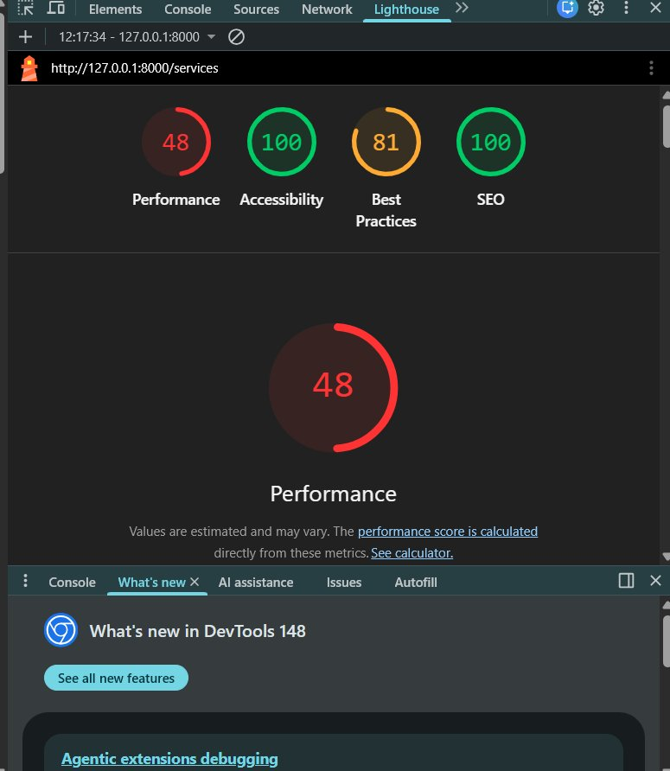
Lighthouse-rapport van de pagina Diensten (/services).

Toelichting
De SEO-score van 100/100 geeft aan dat alle zoekmachineoptimalisaties correct zijn geïmplementeerd. De lage Performance-score (48) is te verklaren doordat de meting is uitgevoerd in development mode (npm run dev), waarbij assets niet geoptimaliseerd worden. In een productieomgeving (npm run build) zou deze score aanzienlijk hoger liggen.

SEO — doelgroep en zoekmachines

Doelgroepeigenschappen
De doelgroep bestaat uit mensen die een evenement organiseren en op zoek zijn naar een livemuzikant. Ze zoeken gericht op Google naar een artiest die past bij hun gelegenheid. Ze willen snel zien wat iemand te bieden heeft, hoe ze contact kunnen opnemen en of de muzikant beschikbaar is.

Zoekgedrag
De doelgroep gebruikt zoekopdrachten zoals:
- muzikant huren
- zanger huren bruiloft
- livemuziek bedrijfsevenement
- gitarist inhuren feest
- livemuzikant privéfeest Nederland
- muzikant boeken Nederland

Zoekmachines
De voornaamste zoekmachine in Nederland is Google. Daarnaast wordt ook Bing gebruikt. De website is geoptimaliseerd voor beide via correcte meta tags, Open Graph-tags en gestructureerde data (JSON-LD).

Geografisch bereik
Maurice Saelmans is actief door heel Nederland. Dit is verwerkt in de meta descriptions en structured data, zodat de website vindbaar is voor een nationaal publiek.

SEO-advies voor opdrachtgever

Inleiding
Dit document bevat advies voor Maurice Saelmans om de vindbaarheid van zijn website te verbeteren na de lancering.

Advies
- Google Business Profile aanmaken
Maak een gratis profiel aan op Google Business. Dit zorgt ervoor dat Maurice zichtbaar wordt in Google Maps en lokale zoekresultaten.
- Vraag klanten om een review
Reviews op Google verhogen de betrouwbaarheid en vindbaarheid. Vraag tevreden klanten na een optreden om een korte recensie achter te laten.
- Voeg foto's en video's toe
Zoekmachines waarderen actuele content. Foto's en video's van optredens maken de website aantrekkelijker en zorgen voor een langere bezoekduur.
- Sociale media koppelen
Actieve Instagram-, Facebook- of YouTube-pagina's verhogen de naamsbekendheid en leiden bezoekers naar de website.
- Content up-to-date houden
Zorg dat de website regelmatig wordt bijgewerkt, bijvoorbeeld met nieuwe optredens of uitbreidingen van het repertoire.
- Lokale vermeldingen
Laat de website vermelden op evenementensites, trouwwebsites (zoals Trouwen.nl) en horecaplatforms om meer backlinks te krijgen.

Conclusie
De technische SEO van de website is goed op orde. De bovenstaande stappen zorgen ervoor dat de website ook op de lange termijn goed vindbaar blijft.

